Приложение №2
к Договору безвозмездного оказания услуг
от «___» _______________ 2025 г. № ____
Сведения о поступивших в приют для животных
животных без владельцев и животных, от права собственности на которых владельцы отказались,
в информационно-телекоммуникационной сети «Интернет»

Фото | Дата отлова | Населенный пункт и адрес отлова | Вид,  пол,  порода | Прибли-зительный возраст | Окрас, характерис-тика волосяного покрова | Наличие ошейника (шлейки), одежды, клетки, переноски, иного транспор-тировоч-ного устройства | Особые отметины и приметы | Наличие / отсутст-вие стерили-зации / кастра-ции | Физическое состояние животного, особенности походки, передвижения, в том числе вследствие травм | Присвоенный идентификационный номер при маркировании  и чипировании | Дата и причина выбытия животного из приюта
1 | 2 | 3 | 4 | 5 | 6 | 7 | 8 | 9 | 10 | 11 | 12
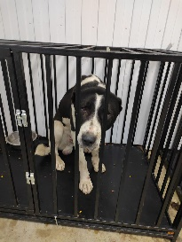 | 13.01.2025г. | Челябинский ГО, ул.Радонежская, д.32 | Собака,  кобель,  б\п | 3г | Черно-белый | Нет | Вес 70 кг; высота в холке 70 см | Нет | Удовлетворительное | Бирка № нет  Чип 900215007905386  Дело №14  Карточка учета № 1 | 29.01.2025 НВ
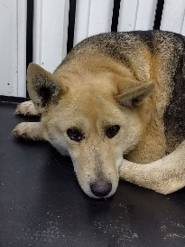 | 13.01.2025г. | Челябинский ГО, ул.Радонежская, д.32 | Собака,  сука,  б\п | 4г | Рыже-черный | Нет | Вес 36 кг; высота в холке 42 см | Нет | Удовлетворительное | Бирка № 188002ab1  Чип 900215007905385  Дело №14  Карточка учета № 2 | 06.02.2025 ПМО
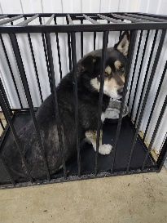 | 13.01.2025г. | Челябинский ГО, ул.ГСК 401 | Собака,  кобель,  б\п | 4г | Серо-черный | Нет | Вес 24 кг; высота в холке 45 см | Нет | Удовлетворительное | Бирка № 168а74757  Чип 900215007905382  Дело №14  Карточка учета № 3 | 17.01.2025 ПВ
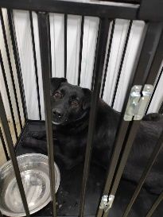 | 13.01.2025г. | Челябинский ГО, ул.ГСК 401 | Собака,  сука,  б\п | 3г | Черный | Нет | Вес 34 кг; высота в холке 44 см | Нет | Удовлетворительное | Бирка №  Чип 900215007905381  Дело №14  Карточка учета № 4 | 17.01.2025 ПВ
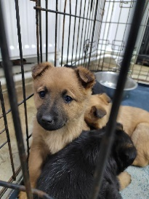 | 13.01.2025г. | Челябинский ГО, ул.Радонежская, д.32 | Собака,  сука,  б\п | 1,5м | рыжий | Нет | Вес 1,8 кг; высота в холке 12 см | Нет | Удовлетворительное | Бирка №  Чип 900215007905394  Дело №14  Карточка учета № 5 | 18.01.2025 СМЕРТЬ
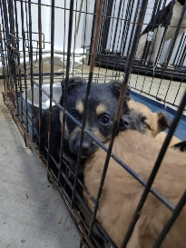 | 13.01.2025г. | Челябинский ГО, ул.Радонежская, д.32 | Собака,  кобель,  б\п | 1,5м | Черно-рыжий | Нет | Вес 1,8 кг; высота в холке 12 см | Нет | Удовлетворительное | Бирка №  Чип 900215007905384  Дело №14  Карточка учета № 6 | 12.05.2025 ПМО
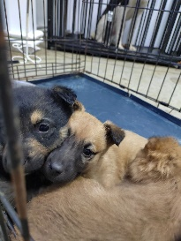 | 13.01.2025г. | Челябинский ГО, ул.Радонежская, д.32 | Собака,  сука,  б\п | 1,5м | рыжий | Нет | Вес 1,8 кг; высота в холке 12 см | Нет | Удовлетворительное | Бирка №  Чип 900215007905393  Дело №14  Карточка учета № 7 | 12.05.2025 ПМО
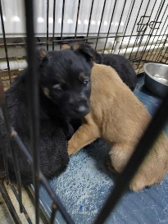 | 13.01.2025г. | Челябинский ГО, ул.Радонежская, д.32 | Собака,  кобель,  б\п | 1,5м | Черно-рыжий | Нет | Вес 1,8 кг; высота в холке 12 см | Нет | Удовлетворительное | Бирка №  Чип 900215007905388  Дело №14  Карточка учета № 8 | 12.05.2025 ПМО

